1 Описание задачи и данных

1.1 Постановка задачи

Разработать пайплайн из нейросетевых моделей, которые будет использовать робот для сбора яблок, и описать цифрового двойника технологического процесса сбора плодов. Робот оборудован камерой, с помощью которой смотрит на окружающую среду, а также инструментом для сбора плодов. Он будет распознавать отдельные яблоки, собирать их с дерева, и в зависимости от качества плода, класть в соотвестствующие контейнеры.

Входные данные:

* Изображение с камеры робота

Выходные данные:

* Найденные на изображении яблоки и их принадлежность одному из трех классов:
  + normal (нормальные)
  + parsha (пораженные)
  + mechanic (с механическими повреждениями)

А именно координаты прямоугольной области и лейбл для каждого яблока. Это задача многоклассовой детекции.

1.2 Набор данных с примером картинок

Дан датасет YablokiAll.

Датасет содержит подпапки с картинками, а также json-файлы с метаданными к картинкам.

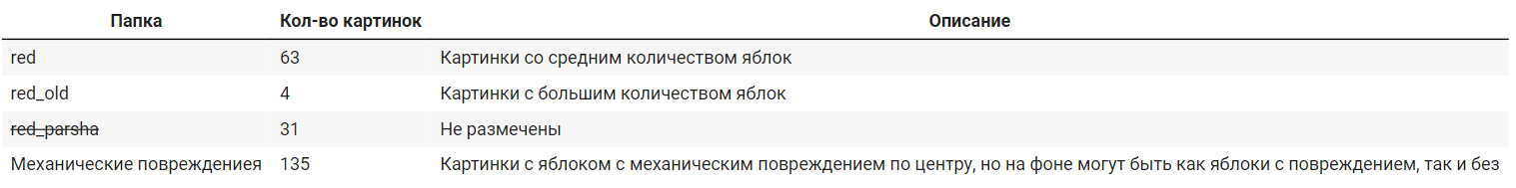

Рисунок – Описание содержания подпапок датасета YablokiAll

В Json-файлах для каждой картинки задан список регионов. Один регион соответствует одному яблоку и задан точками, образующими многоугольник. Каждый регион имеет метку класса.

Для визуализации были составлены двоичные маски на основе регионов.

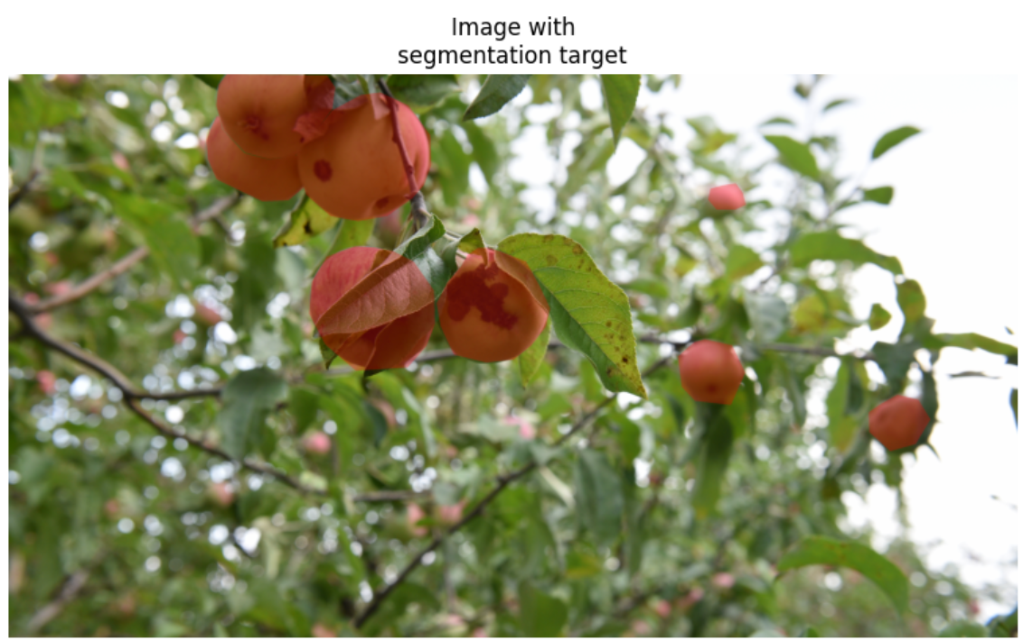

Рисунок 2 – Пример картинки с наложенными масками

Для удобства над метаданными были проведены следующие изменения:

* Json-файлы были пересобраны в один csv-файл (pandas dataframe). Над pandas-датафреймом удобнее проводить аналитику
* Для каждого региона был получен bounding box и занесен в датафрейм
* Для каждого региона были посчитаны его площадь и площадь его bounding box’а и занесены в датафрейм
* Также в датафрейм были занесены размеры картинок и bounding box’ов
* В новый датасет не вошли картинки с отсутствующей аннотацией

Таким образом, из данных, размеченных для задачи instance segmentation (предсказывание маски, покрывающей каждый отдельный найденный объект), данные были дополнены, чтобы быть пригодны для задачи многоклассовой детекции.

Всего имеется 3 класса (4 с учетом фона).

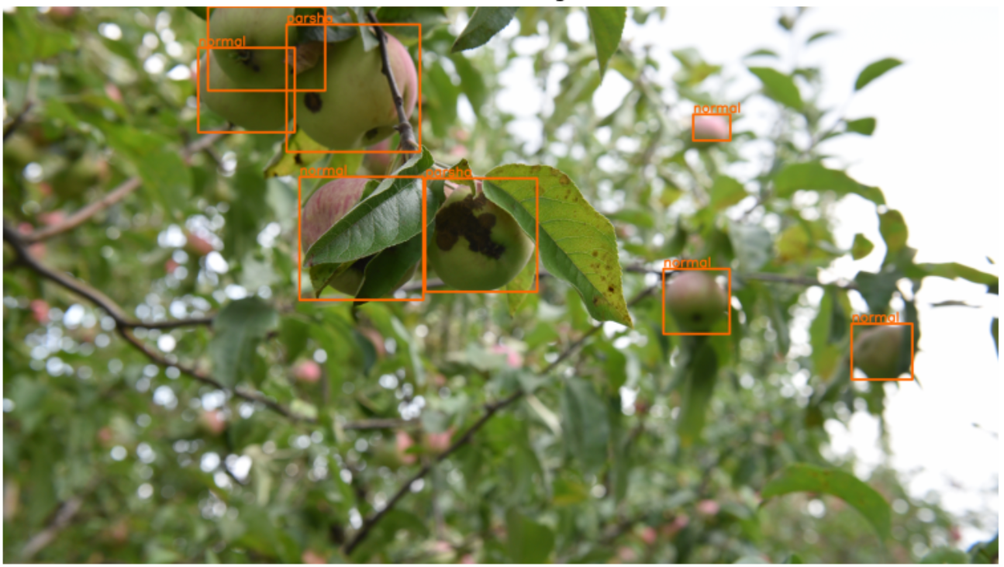

Рисунок 3 – Пример картинки с bounding box’ами и лейблами классов

1.3 Метрики качества

Метрика COCO (Common Objects in Context) состоит из нескольких метрик для оценки производительности моделей обнаружения объектов и сегментации изображений.

MAP (Mean Average Precision) - это усредненная точность для всех пороговых значений IoU (Intersection over Union или пересечение по объединению) между предсказанными и истинными объектами. Она измеряет, насколько хорошо модель находит объекты и правильно ли определяет их местоположение.

MAR (Mean Average Recall) - это усредненное значение по всем пороговым значениям IoU для Recall, который показывает, насколько хорошо модель находит все реальные объекты. Высокий MAR означает, что модель обнаруживает большое число объектов из всего количества.

Обе метрики, MAP и MAR, являются важными мерами для оценки производительности моделей обнаружения объектов и сегментации изображений. Однако, MAP более предпочтительна, так как она включает в себя как точность, так и отзыв, и может быть использована для сравнения производительности различных моделей.

Таблица 1 – Информация о выбранных метриках

|  |  |  |  |
| --- | --- | --- | --- |
| Информация о метрике  Задача | Название | Типичный уровень для решения аналогичных задач | Ориентиры для текущей задачи |
| Многоклассовая  детекция и сегментация | COCO mAP | Самые популярные модели имеют от ~0.4 (на 80 классах) до ~0.8 (на 2 классах) | > 0.55 |
| COCO mAR | Самые популярные модели имеют от ~0.25 до ~0.35 | > 0.25 |

2 Анализ и очистка данных

2.1 Вывод нескольких элементов данных (картинки)

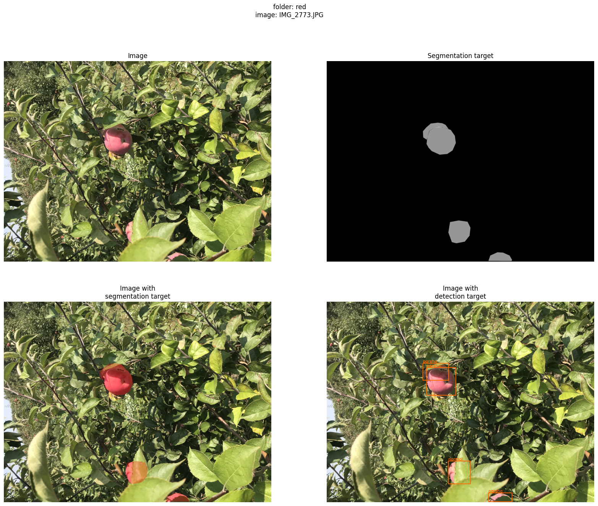

Рисунок 4 – Вывод картинки с таргетами (из папки «red»)

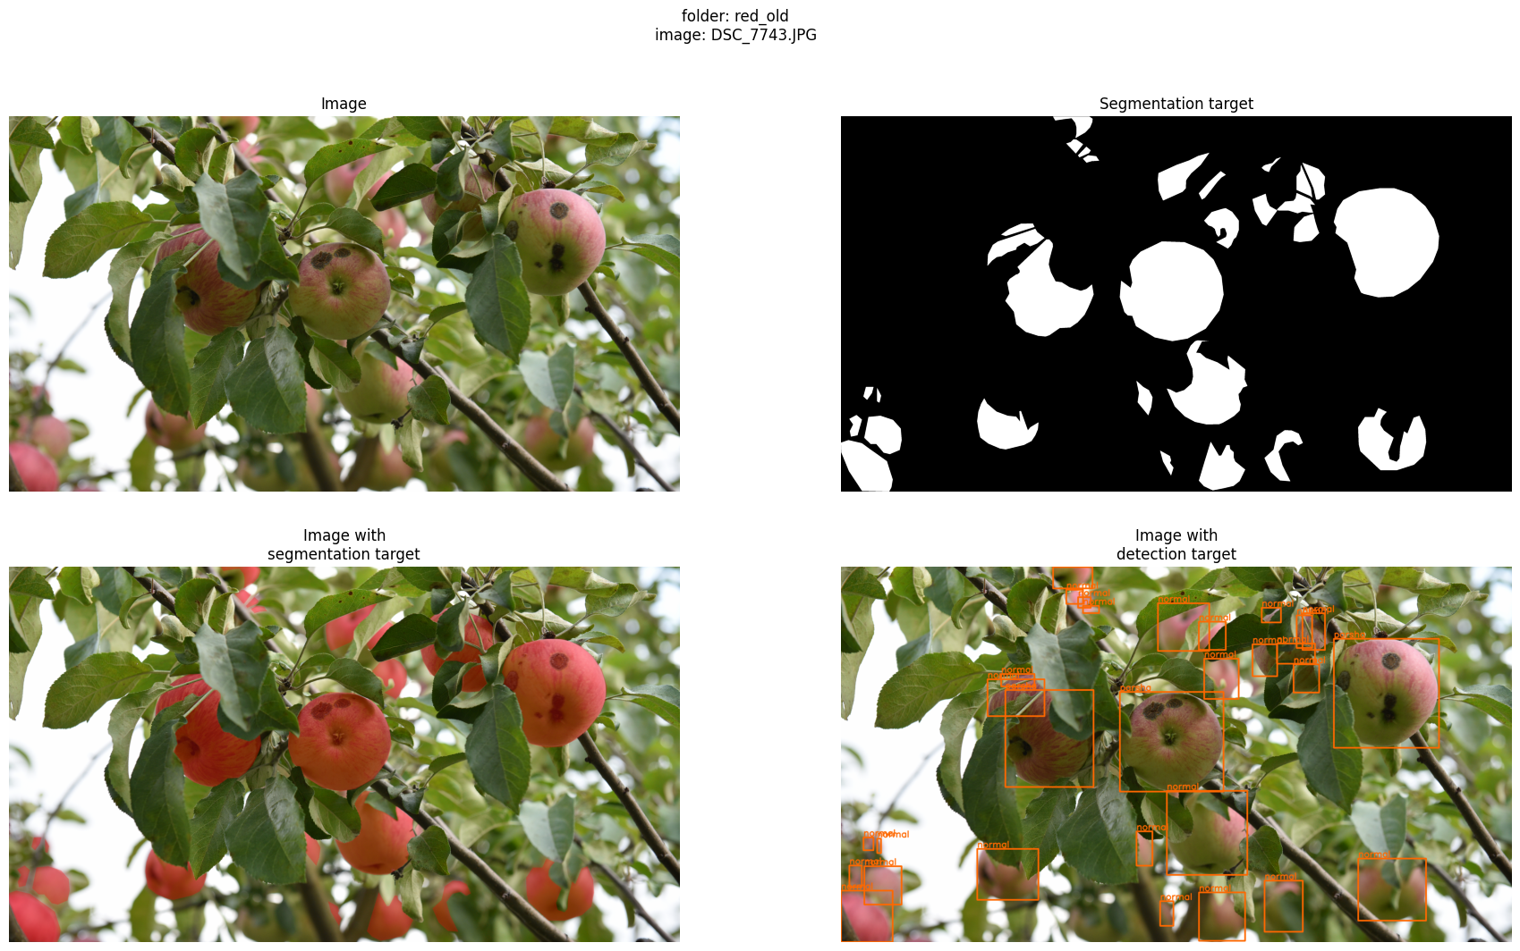

Рисунок 5 – Вывод картинки с таргетами (из папки «red_old»)

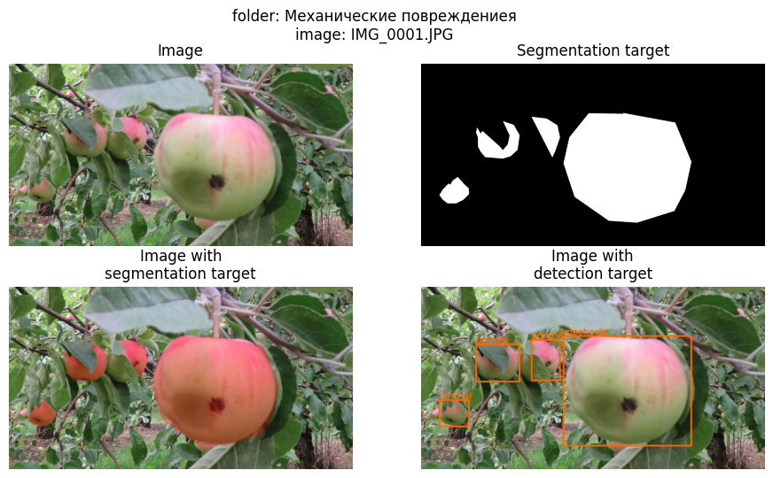

Рисунок 6 – Вывод картинки с таргетами (из папки «Механические повреждения»)

Наблюдения (недочеты):

* Размечены не все яблоки на снимке
* Может быть размечена одна видимая часть яблока, а другая видимая часть нет
* В одних случаях размечена только видимая часть яблока, в других –

загороженное другими объектами яблоко достраивается

Всё это может негативно повлиять на обучение модели.

Наблюдения (нейтральные):

* Каждая область всегда соответствует одному яблоку, а не кластеру

2.1 Вывод нескольких элементов данных (метаданные)

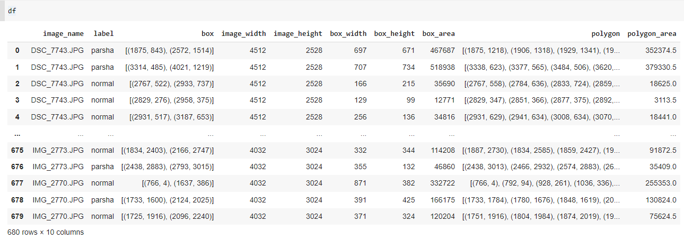

Рисунок 7 – Вывод датафрейма с метаданными

2.2 Анализ данных с визуализацией

Были проанализированы количественные характеристики данных.

Если в будущем понадобится улучшение качества модели, можно попробовать достичь сбалансированности с помощью сэмплирования, апсемплинга или даунсемплинга.

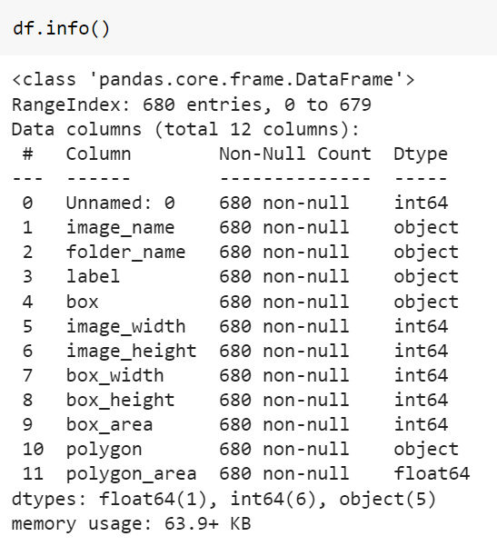

Рисунок 8 – Вывод основной информации о датафрейме

В датасете 680 строк (одна строка соответствует одному яблоку) и 12 столбцов (признаков).

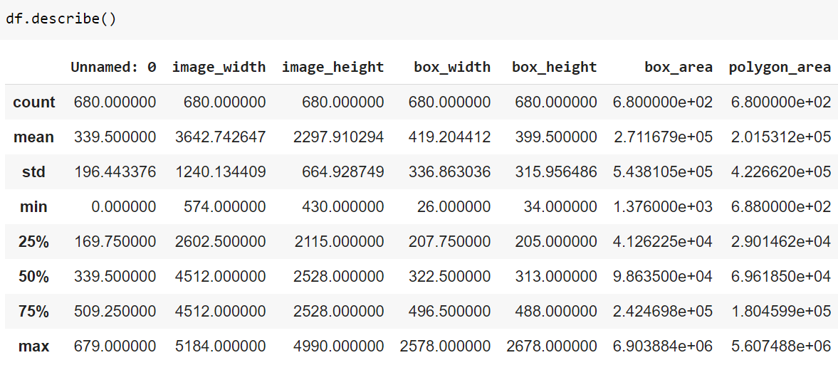

Рисунок 9 – Вывод статистических показателей для каждого количественного признака

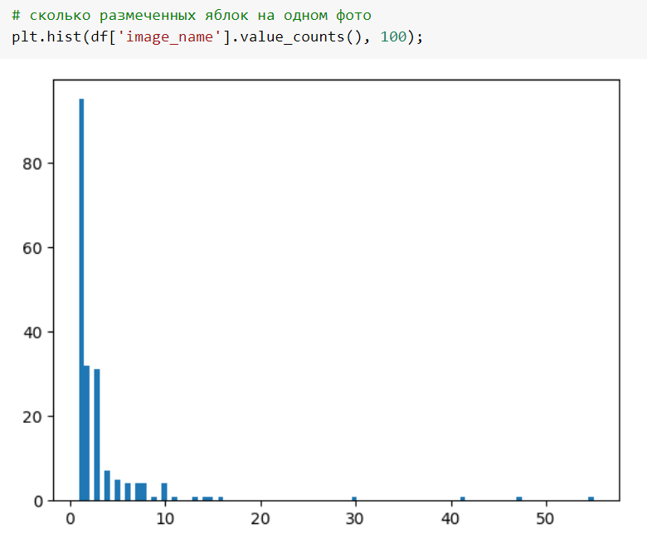

Рисунок 10 – Гистограмма количества размеченных яблок на одном фото

Тот факт, что в датасете мало фотографий с количеством размеченных яблок > 10, может ограничить пригодность обученной на нем модели.

Возможно, модель будет лучше справляться с детекцией малого количества яблок.

Если в ходе обучения модель правильно предсказала яблоко, но оно не было размечено – то ошибка будет неправильно посчитана, и у модели хуже обновятся веса. Возможно, из-за того, что на фото не всегда размечены все яблоки, модель будет показывать немного пониженные результаты на любых картинках, в том числе с малым количеством яблок.

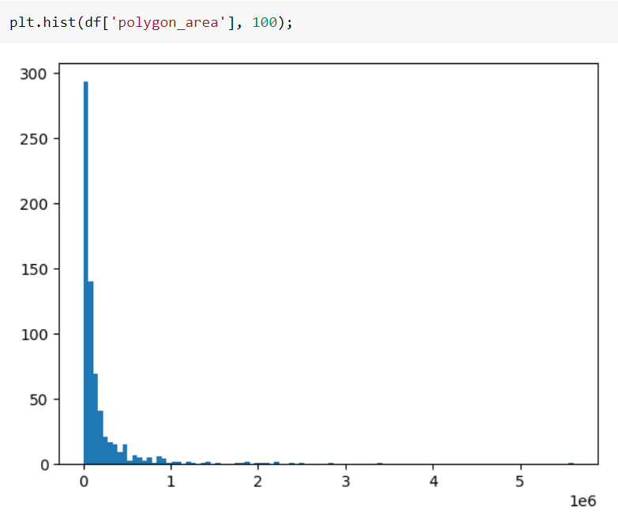

Рисунок 11 – Гистограмма площадей многоугольников, задающих регионы

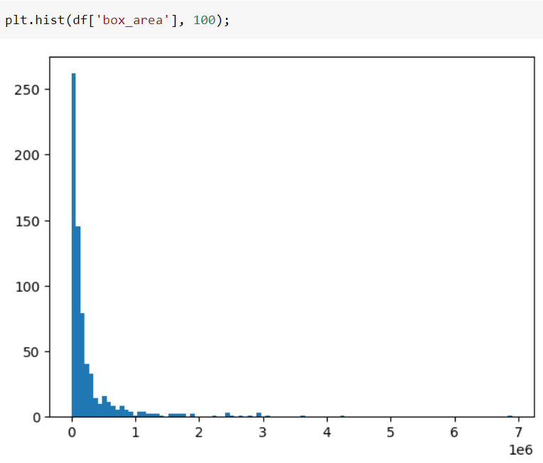

Рисунок 12 – Гистограмма площадей bounding box'ов, ограничивающих регионы

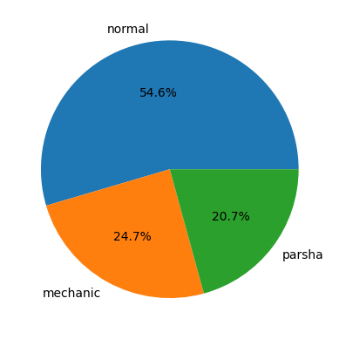

Рисунок 13 – Круговая диаграмма представленных в датасете классов

Классы не сбалансированы, но не критичным образом.

Сбалансированность классов означает, что в выборке данных для обучения модели присутствует равное количество примеров каждого класса. Целью является обеспечение равного веса каждого класса при обучении модели для достижения более точного и универсального предсказания. Несбалансированные классы могут приводить к проблемам в обучении модели и недостаточно точным результатам.

Если в будущем понадобится улучшение качества модели, можно попробовать достичь сбалансированности с помощью сэмплирования, апсемплинга или даунсемплинга.

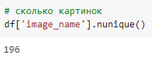

Рисунок 14 – Количество картинок в датасете

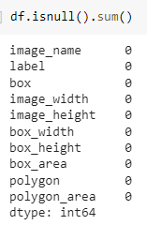

Рисунок 15 – Наличие отсутствующих полей в датасете

Отсутствующих полей в датасете нет.

2.3 Выбросы и очистка

Картинки, к которым отсутствует аннотация, не попали в пересобранный датасет.

3 Преобразование данных

3.1 Картинки

Все картинки требуют перевода в Pytorch-тензоры. К тренировочным картинкам также будет применяться рандомное отражение по горизонтали, с целью расширить датасет. Так как выбранные (в следующих главах) модели принимают картинки любого размера, resize не требуется. В будущем можно добавить нормализацию и исследовать ее влияние на качество предсказаний. Также можно попробовать добавить дополнительные аугментации.

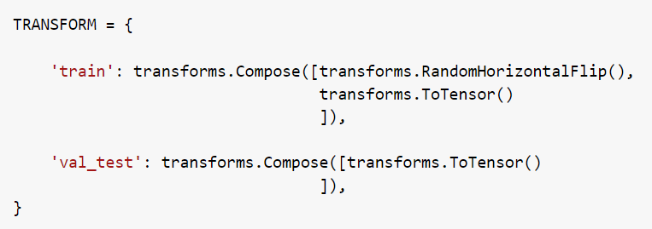

Рисунок 16 – Преобразования

3.2 Таргеты детекции и сегментации

Таргетами детекции и сегментации являются координаты точек полигона и координаты bounding box’ов. При отражении и других трансформациях картинки, эти координаты тоже должны измениться.

Пакет torchvision.transforms.v2.transforms позволяет применять преобразования и к картинке, и к таргетам.

3.3 Лейблы классов

Классы были закодированы следующим образом: 0 – фон, 1 – normal, 2– parsha, 3 – mechanic.

4 Datasats, Dataloaders

4.1 Написание класса датасета

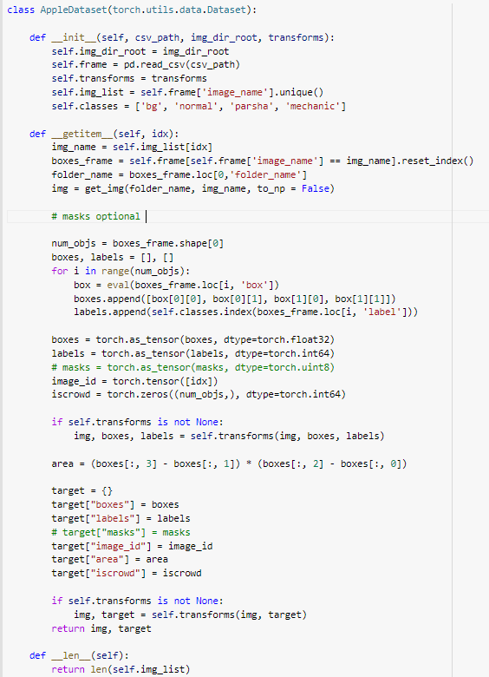

Рисунок 17 – Написание Pytorch-датасета

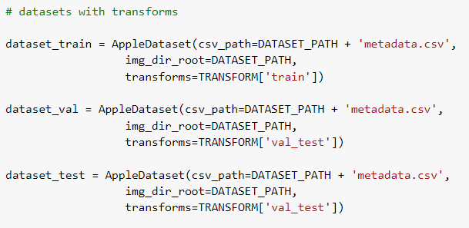

Рисунок 18 – Создание трёх датасетов, пока что содержащих все имеющиеся изображения

4.2 Train-val-test split

Случайный метод разделения выборки наиболее широко примененим в машинном обучении. Данный метод является наиболее обоснованным, когда данные не содержат привязки к времени или последовательности, что верно для нашего случая.

Общепринятой практикой является разделение датасета в отношении 60/20/20 процентов на тренировочный, валидационный и тестовый соответственно. Однако, в некоторых случаях может потребоваться другое соотношение, например, если датасет очень мал (что верно для нашего случая), то тестовый или валидационный поднабор могут быть уменьшены до 10% (или менее).

Перемешаем индексы и разделим тренировочные, валидационные и тестовые данные в пропорции 8:1:1.

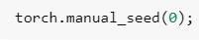

Рисунок 19 – Установка seed для воспроизводимости случайного разбиения

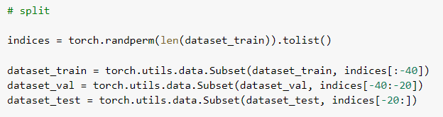

Рисунок 20 – Перемешивание одинаковых для всех датасетов индексов и разделение

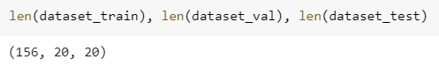

Рисунок 21 – Размеры датасетов

4.3 Dataloaders

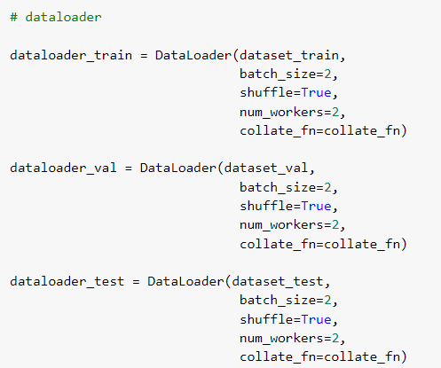

Рисунок 22 – Загрузчики данных

5 Определение моделей

5.1 Основные сведения о моделях

Модели Faster R-CNN и Mask R-CNN - это две популярные модели глубокого обучения для задачи обнаружения объектов в изображениях. Они являются расширениями стандартной модели R-CNN для обнаружения и сегментации объектов в изображениях.

Faster R-CNN использует сверточную нейронную сеть для извлечения признаков из изображения, а затем применяет региональную сверточную сеть (RPN), чтобы предложить регионы, которые могут содержать объекты. Затем используется классификатор для определения, какой объект находится в каждом предложенном регионе.

Mask R-CNN является расширением Faster R-CNN, которое дополнительно обнаруживает маску объектов. Это позволяет получить более точные сегменты объектов, включая их контуры.

5.2 Описания принципиальных архитектур моделей

Архитектура Faster R-CNN включает в себя две основные части – Region Proposal Network (RPN) и Fast R-CNN. Сначала RPN генерирует несколько пропозалов регионов, которые могут содержать объекты, а затем Fast R-CNN классифицирует их и определяет их границы. В качестве функции ошибки используется multi-task loss, который состоит из трех частей – классификации объектов, определения границ и совместного представления. Методы регуляризации также используются для избежания переобучения.

При обучении модели Faster R-CNN используется алгоритм обратного распространения ошибки, который позволяет корректировать параметры сети в соответствии с требованиями функции ошибки. Модель может быть модифицирована, например, с помощью замены RPN на другие алгоритмы, такие как Region-Adaptive Network (RAN) или Feature Pyramid Network (FPN), которые могут улучшить скорость и точность обнаружения объектов.

Mask R-CNN расширяет Faster R-CNN, добавляя третью часть - сегментацию (маску) объектов. Для этого в той же сети добавляется branch, который предсказывает маски объектов. Функция ошибки также включает в себя компоненту, отвечающую за маску объектов. Модель может быть модифицирована, например, с помощью использования других архитектур для предсказания масок или модификации функции ошибки для улучшения качества сегментации.

5.3 Основное различие

Подытожим основное различие: Faster R-CNN обучается на bounding box’ах и лейблах. Mask R-CNN обучается на bounding box’ах, лейблах и масках сегментации.

6 Реализация модели на PyTorch + вариации архитектуры

Возьмем предобученную модель Faster R-CNN и поменяем последний слой, либо возьмем предобученную модель Mask R-CNN и заменим не только последний слой, но и часть, отвечающую за сегментацию масок.

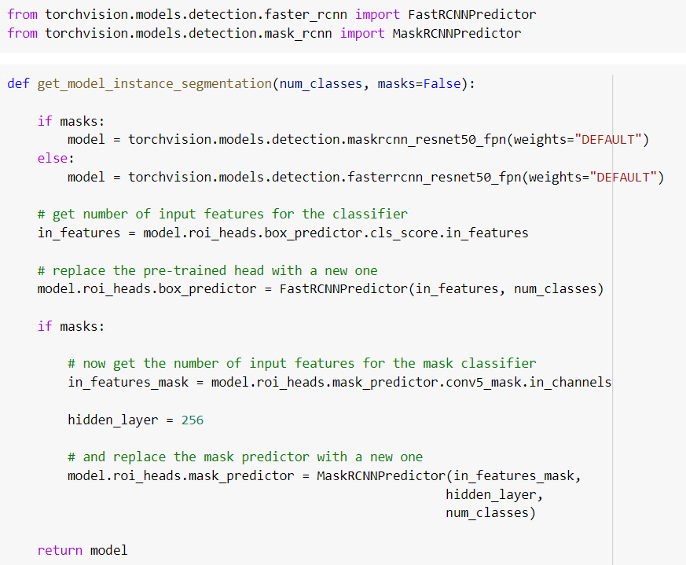

Рисунок 23 – Функция, возвращающая модель

Загрузчик данных был реализован ранее.

При необходимости можно настроить количество размораживаемых последних слоев моделей (по умолчанию оно равно 3).

Вывод промежуточных и финальных метрик качества и диагностических параметров процесса обучения модели реализован посредством логирования на W&B.

Для подсчета метрик импортируются дополнительные скрипты pytorch utils с классом COCO-метрик.

7 Обучение

7.1 Настройка гиперпараметров

Возьмем количество эпох, равное 10, и размер батча: 1 для модели Mask, 2 для модели Faster.

7.2 Проведение обучения

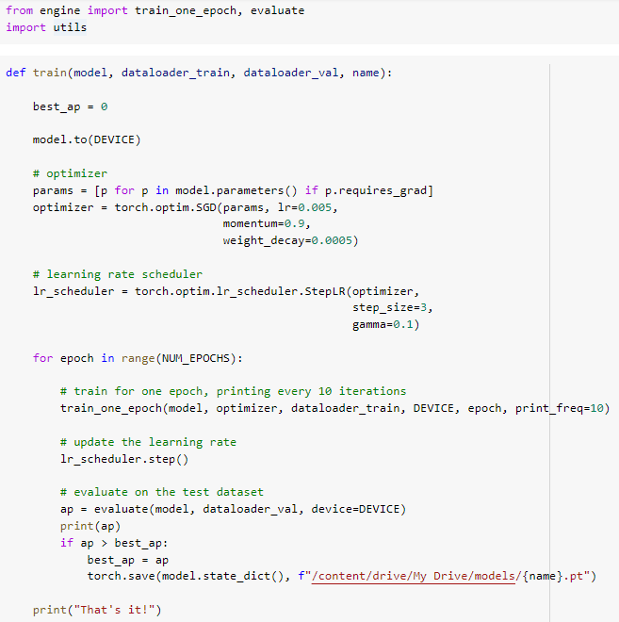

Рисунок 24 – Функция обучения

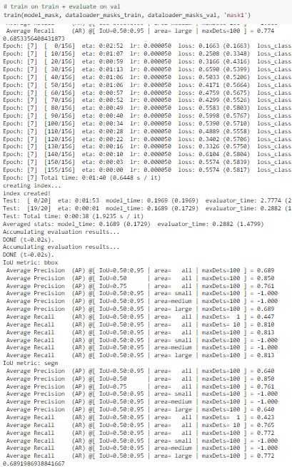

Рисунок 25 – Проведение обучения Mask

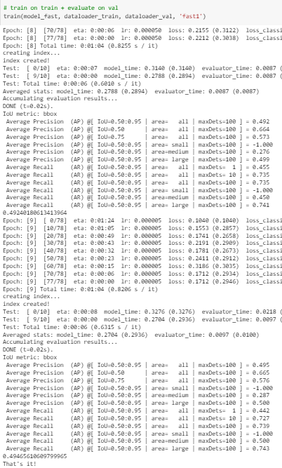

Рисунок 26 – Проведение обучения Faster

8 Итоги обучения

8.1 Графики обучения

**8.1.1 Losses**

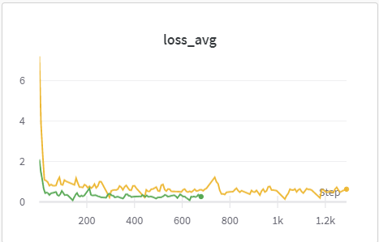

Рисунок 27 – Графики обучения двух моделей (значение loss на train-выборке)

**8.1.2 Основная метрика COCO mAP**

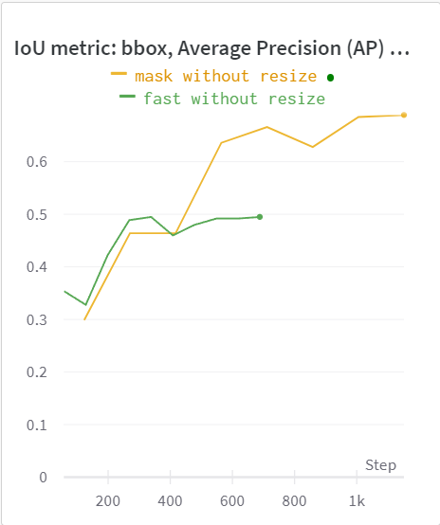

Рисунок 28 – График обучения двух моделей (значения метрики COCO mAP на валидационной выборке)

Модель Faster достигла показателя mAP=0.495 на валидационной выборке после 10 эпох.

Модели Mask удалось достичь mAP=0.689 на 8 эпохах.

Т.к. в случаях обеих моделей значение основной метрики не стало со временем понижаться, то пока что нельзя говорить о переобучении, и в будущем можно попробовать увеличить количество эпох.

**8.1.3 Дополнительная метрика COCO mAR**

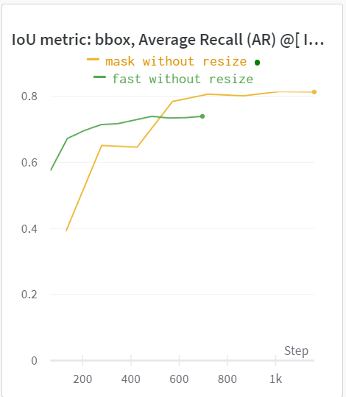

Рисунок 29 – Значения метрики COCO mAR на валидационной выборке)

Модель Faster достигла показателя mAR=0.442 на валидационной выборке после 10 эпох.

Модели Mask удалось достичь mAR=0.447 на 8 эпохах.

8.2 Оценки метрик на test

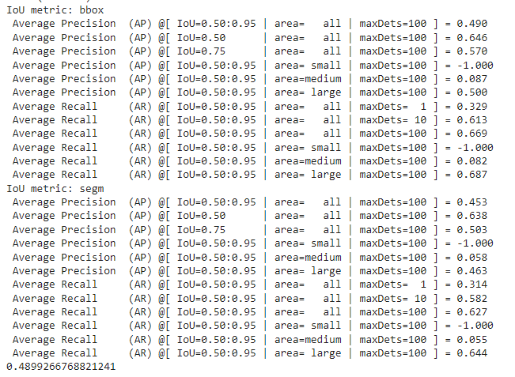

Рисунок 30 – Mask test

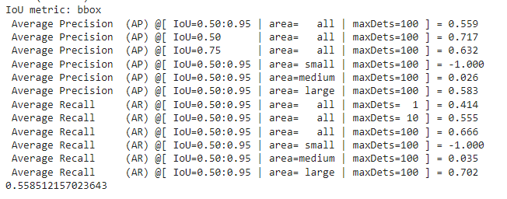

Рисунок 31 – Faster test

Модель Mask на тестовой выборке имеет mAP=0.490 (и mAR=0.329). Модель Faster на тестовой выборке имеет mAP=0.559 (и mAR=0.414).

9 Оценки вариаций архитектур моделей

На предыдущих шагах были сравнены 2 модели с похожей архитектурой: Faster R-CNN и Mask R-CNN.

Ориентиры по метрикам были достигнуты. Модель Faster с наивысшим результатом по основной метрике и наименьшим временем работы (засчет отсутствия отдельной части для сегментации масок) выбирается для инференса.

10 Тонкая настройка

В настройке гиперпараметров нет необходимости, так как ориентиры по метрикам достигнуты.

11 Результаты

11.1 Графики обучения

Основные графики обучения были представлены в Итогах обучения.

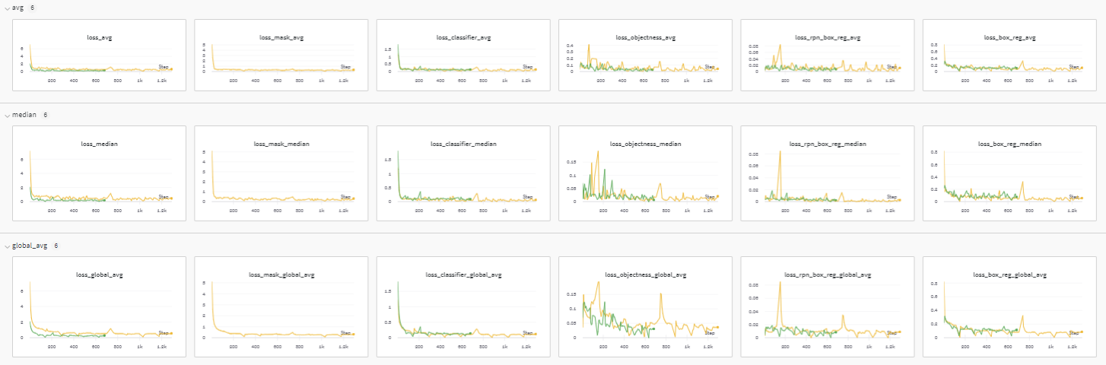

Рисунок 32 – Дополнительные графики обучения (losses)

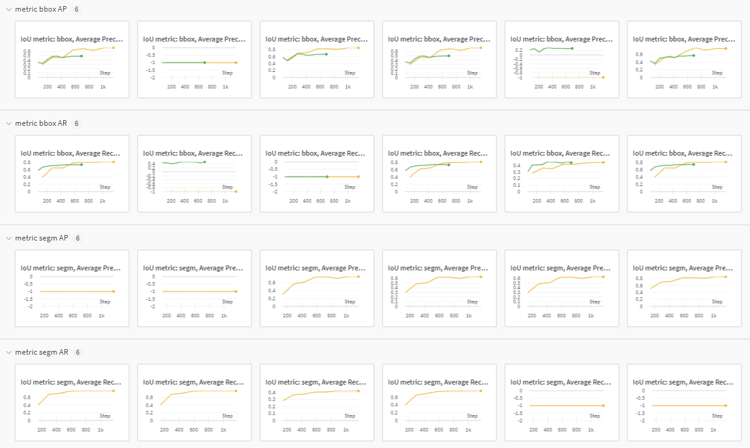

Рисунок 32 – Дополнительные графики обучения (metrics)

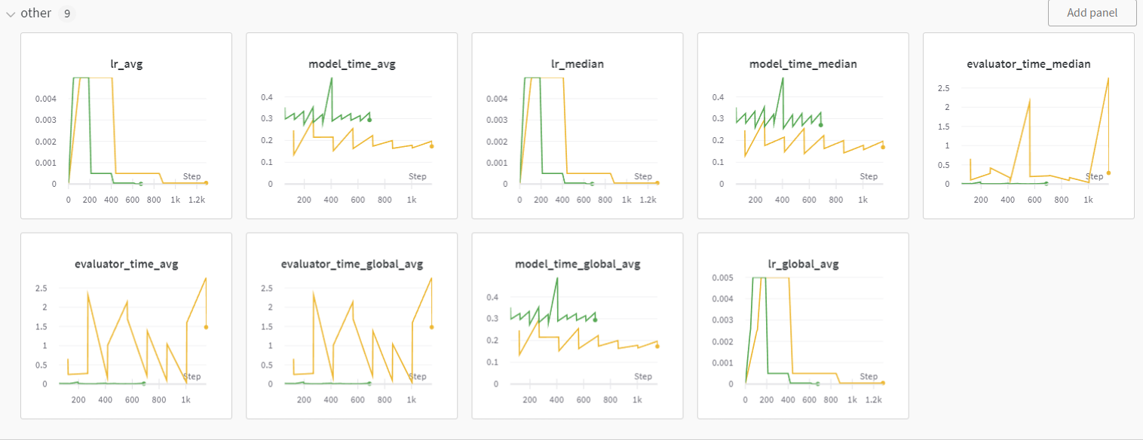

Рисунок 33 – Дополнительные графики обучения (other)

11.2 Таблица сравнения моделей

Таблица 2 – Таблица сравнения моделей

|  |  |  |  |  |
| --- | --- | --- | --- | --- |
|  | COCO mAP (val) | COCO mAR (val) | COCO mAP  (test) | COCO mAR (test) |
| **Faster R-CNN** | 0.495 | 0.442 | **0.559** | **0.414** |
| Mask R-CNN | **0.689** | **0.447** | 0.490 | 0.329 |

11.3 Выводы по моделям для двух задач

В целом, обе модели достигли удовлетворительных результатов и могут быть пригодны для использования в производстве.

В ходе валидации и тестирования модели продемонстрировали нестабильное поведение. При анализе датасета были выявлены недочеты разметки, которые и могли обусловить различное поведение моделей на разных выборках.

Чтобы улучшить результаты, стоит попробовать пересмотреть датасет и подобрать более современные архитектуры.

11.4 Инференс

Выходные значения модели нуждаются в обработке.

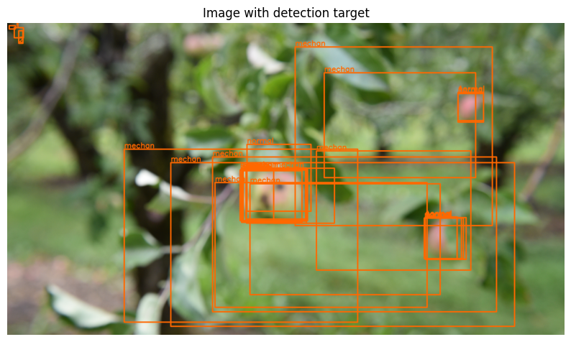

Рисунок 29 – Предсказание модели на элементе тестовой выборки (по умолчанию)

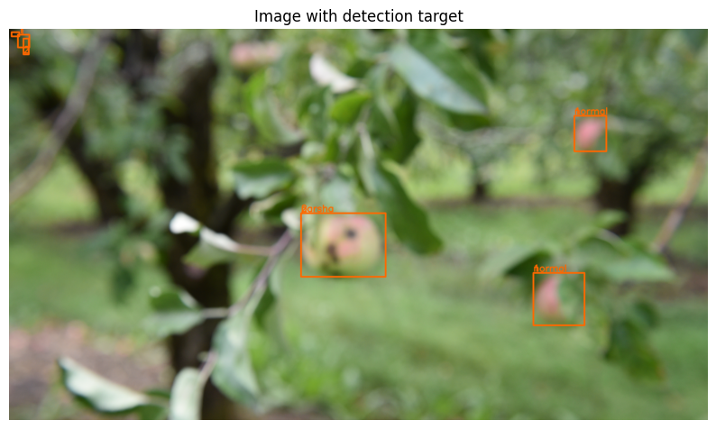Рисунок 30 – Предсказание модели на элементе тестовой выборки после отбрасывания элементов с оценкой вероятности <= 0.5 и установки IOU treshold=0.3

Non-maximum suppression – это алгоритм, который сокращает набор обнаруженных ограничительных рамок, чтобы исключить дублирование. Это достигается путем удаления областей с низкими значениями доверительности (или оценкой) или же если две или более рамки делят общую область с высокой долей перекрытия.

В PyTorch для этого есть функция torchvision.ops.nms.